Polski Uniwersytet na Obczyźnie w Londynie
ma zaszczyt zaprosić Państwa do uczestnictwa w

I Międzynarodowym Dniu Edukacji Polonijnej
dotyczącym
interdyscyplinarnych problemów warsztatu nauczyciela polonijnego
12 stycznia 2020
POSK (Sala Multimedialna), 238-246 King Street
W6 0RF Londyn, Wielka Brytania
w godzinach 10.30-18.00

https://puno.edu.pl/mdep/
rejestracja_mdep@puno.edu.pl
RADA NAUKOWA:
prof. Grażyna Czubińska, prof. Waldemar Kuligowski, prof. Krystyna Ostrowska,
prof. Ewa Lewandowska-Tarasiuk, prof. Kazimierz Pospiszyl, prof. Agata Roćko,
dr. hab. Edyta Pałuszyńska, dr hab. Mirosław Pęczak, dr hab. Paweł Tański,
dr Justyna Gorzkowicz, dr Aleksandra Jędryszek-Geisler, dr Aneta Pasternak
KOMITET ORGANIZACYJNY:
dr Aleksandra Jędryszek-Geisler, mgr Dorota Hrycak-Krzyżanowska, mgr Danuta Nadaj,
mgr Monika Plata, mgr Mariusz Rutczyński, mgr Jarosław Solecki
PARTNERSTWO:
Szkoła Polska przy Ambasadzie RP w Londynie, Wyższa Szkoła Menedżerska w Warszawie
PATRONAT HONOROWY:
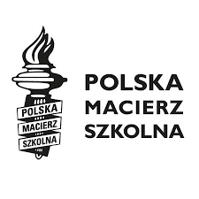
PATRONAT MEDIALNY:
